Перечень транспортных средств, признанных брошенными, разукомплектованными, бесхозяйными
дата осмотра | адрес | марка/модель/гос. номер/цвет | срок добровольного/принудительного перемещения | фотоматериалы
01.09.2020 | ул. Космонавта Комарова, 6 | ВАЗ 2109  черный  Е529ВХ 36 | 15.09.2020/ в соответствии с п. 4.1 постановления № 36 от 29.01.2018 | 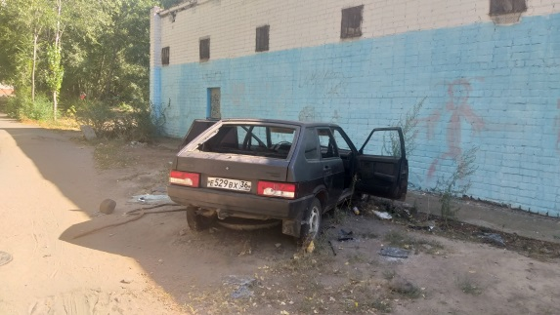 | 